С 15.12 по 19.12.2014г.в детском саду № 3 «Ромашка» прошла неделя «Внимание каникулы!». Тематическая неделя в детском саду позволяет дать детям много возможностей для практических действий, элементарного экспериментирования, формирования основных навыков, развития мыслительных функций. Она объединяет все виды детской деятельности в детском саду, делает их интересными и разнообразными, а самое главное, полезными для детей. А так же еженедельно проводятся игры, беседы мероприятия связанные по ПДД.В каждой группе имеется уголок по ПДД. И были проведены такие мероприятия, как:

**Акция «Стань заметней на дороге»**

**Цель акции** : сделать маленьких участников дорожного движения заметнее на дороге в темное время суток. На территории детского сада была проведена информационно-пропагандистская акция «Засветись! Стань заметней на дороге», направленная на популяризацию использования пешеходами светоотражающих элементов (фликеров); разъяснение несовершеннолетним опасности необдуманных действий на дорогах; необходимости проявления повышенного внимания при переходе проезжей части. Чем больше фликеров на дороге, тем лучше, но полагаться только на фликеры не стоит. Это ведь один из способов пассивной защиты пешеходов. Необходимо помнить и о других методах решения проблемы детского дорожно-транспортного травматизма – о воспитании грамотного пешехода. Только в комплексе они смогут обеспечить безопасность детей на наших дорогах.

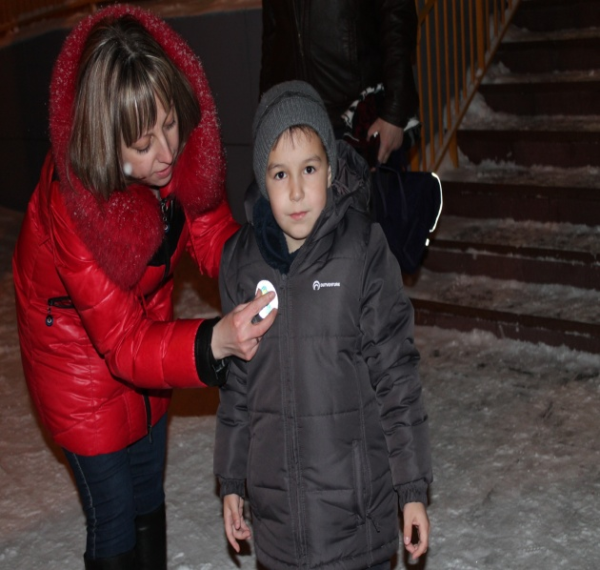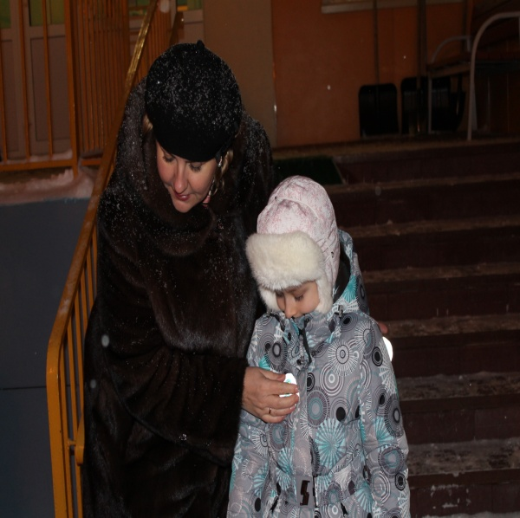

**Способ безопасный самый:  
  Перейти дорогу с мамой.   
  Уж она не подведет,  
 Нас за ручку доведет.  
 Но гораздо будет лучше,  
  Если нас она научит,  
 Как без бед и по уму  
  Сделать это самому.**

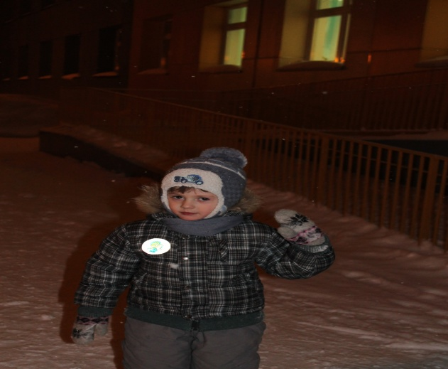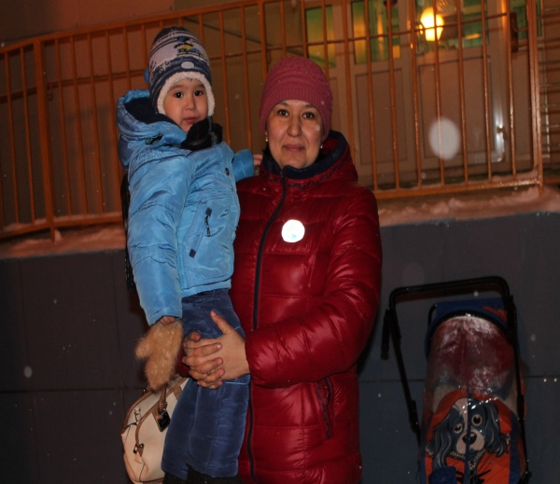

**Мероприятие «Дорожные приключения Клёпы»**

**Цель:** мероприятие направленно на изучение, повторение и пропаганду правил дорожного движения в детском саду.

**Если светит светофор**

**Словно красный помидор,**

**Значит стоп – опасен путь**

**Не спеши, постой чуть – чуть.**

**Светофор меняет свет**

**Помидора больше нет**

**Стал он жёлтый, как лимон**

**Тоже: «Ждите»! – молвит он.**

**Цвет зелёный, наконец,**

**Зеленей, чем огурец.**

**Коль зелёный глаз горит –**

**Путь свободен, путь открыт!**

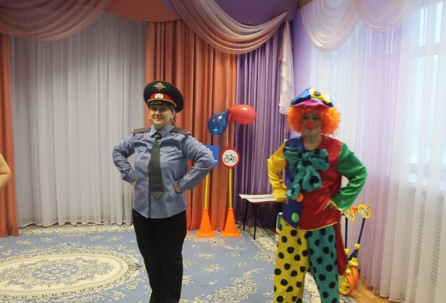 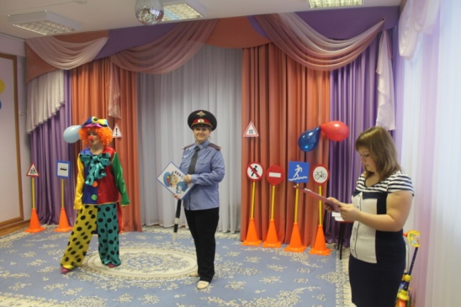

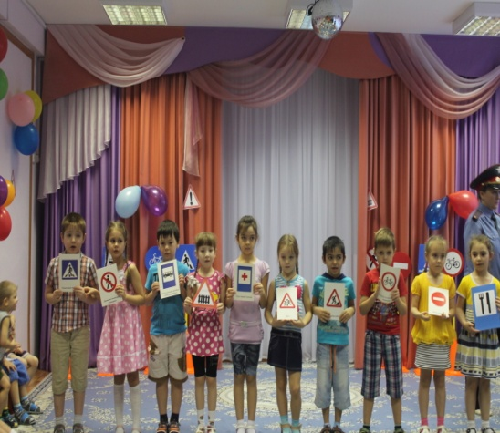 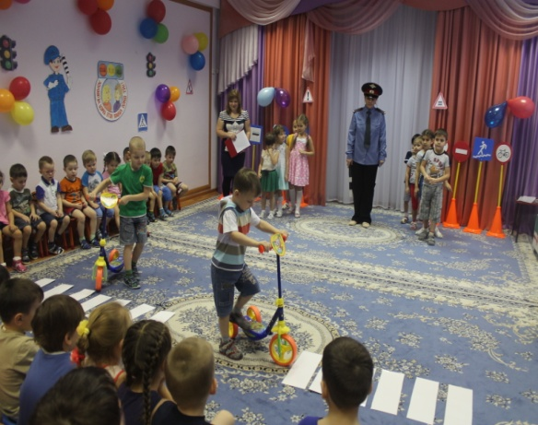

**Игры ПДД «Безопасность колобка»**

**Цель:** формировать знания о ПДД.. Закрепить правило безопасности на дороге.

**Краткое содержание**: К ребятам в гости прикатился из леса колобок. Колобок попросил ребят вспомнить и объяснить, где ему можно перекатиться через дорогу

**Кто-то палочки рассыпал  
По дороге поперек  
Чтобы каждый из прохожих  
Перейти дорогу смог.**

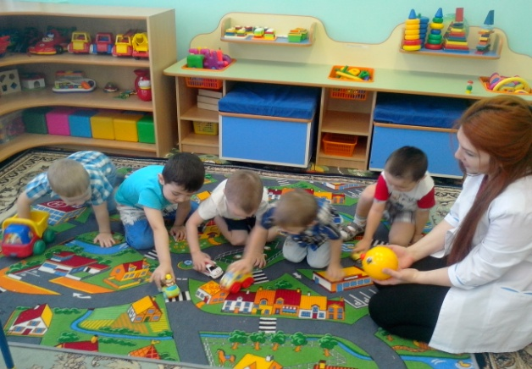 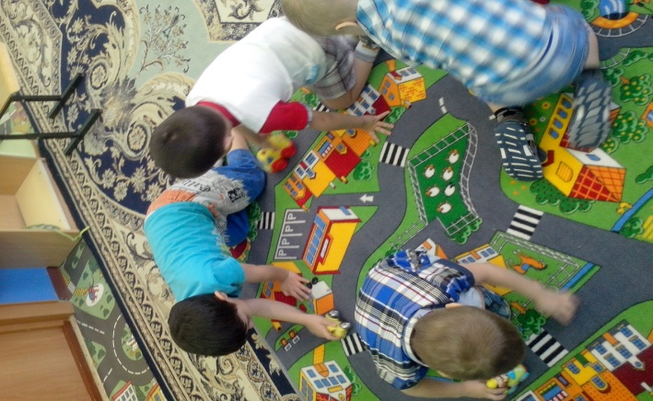

**Дидактическая игра : «Светофор»**

**«Самый главный на дороге,-  
Говорили мне друзья -  
Разноглазый, одноногий,   
С ним шутить никак нельзя».   
Я немного испугался  
Слыша этот разговор,  
Но увидев, догадался-  
Это ж, просто- светофор**.

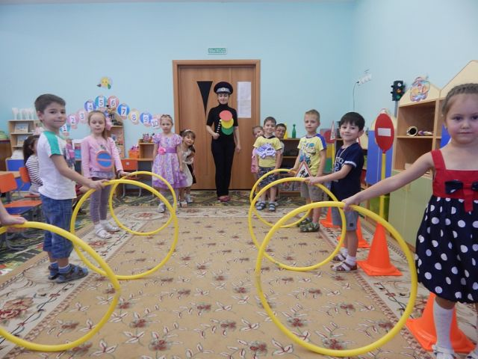 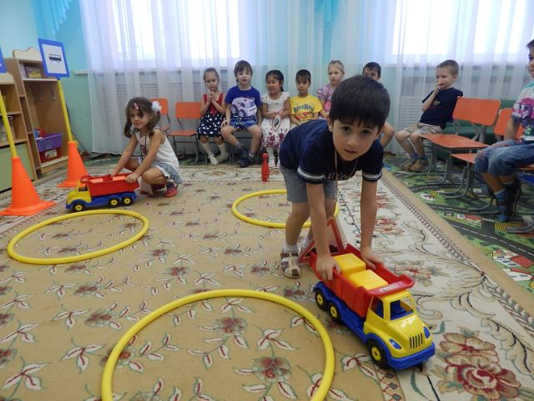

**Светофор нам светит красным —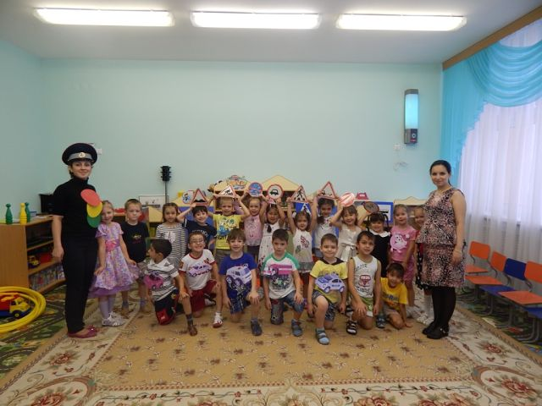  
Стой! Идти нельзя, опасно.  
Жёлтый с красным вдруг зажжён —  
Мы стоим, зелёный ждём.  
По зелёному сигналу   
сразу не переходи.  
Головою влево- вправо   
перед этим покрути:  
Убедись, что слева- справа   
нету мчащихся машин,  
И тогда иди спокойно. .**

**Все поймут: ты стал большим!**